
2021年 9月21日
株式会社ホビージャパン
書籍
キングコング対ゴジラ コンプリーション
2021年9月24日(金)発売
株式会社ホビージャパン（本社：東京都渋谷区、代表取締役社長：松下大介）は、特撮映画ムック『キングコング対ゴジラ コンプリーション』を2021年9月24日(金)より全国書店にて発売いたします。

『キングコング対ゴジラ』初の単独書籍ここに登場！
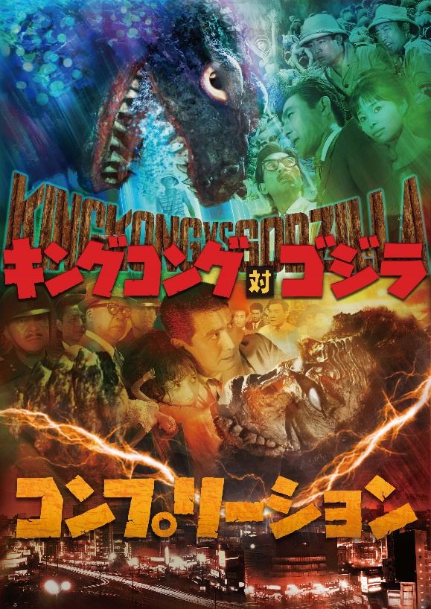
『キングコング対ゴジラ』のすべてを集約!!
1962年(昭和37年)に公開され、ゴジラ映画史上最大のヒットを記録した『キングコング対ゴジラ』。
そんな『キングコング対ゴジラ』初の単独書籍である本書「キングコング対ゴジラ コンプリーション」では、本作の製作時に東宝撮影所で記録された貴重なスナップを中心に、5種類のシナリオ、作品のプロジェクト、4K映像の製作経緯、特撮班助監督の中野昭慶氏や本編助監督の谷清次氏、ふたりの子役のインタビュー、多彩な宣材、作品データ、撮影スケジュール、ロケ地ガイド、プロップ（腕章）紹介、豪華なライター陣ならでの豆知識を集めたコラムなどを収録。
まさにコンプリーションシリーズにふさわしい『キングコング対ゴジラ』本、初にして決定版の書籍がここに刊行！

◀カバーデザインは『シン・ゴジラ』『シン・ウルトラマン』の樋口真嗣氏が担当！

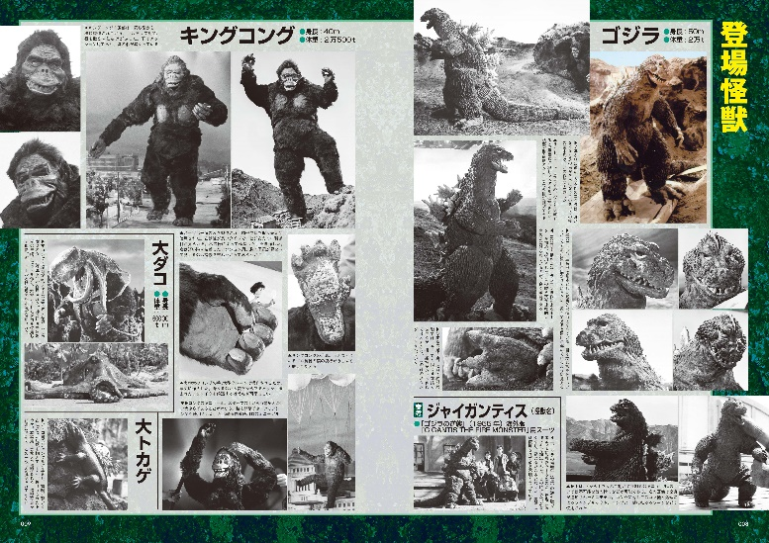

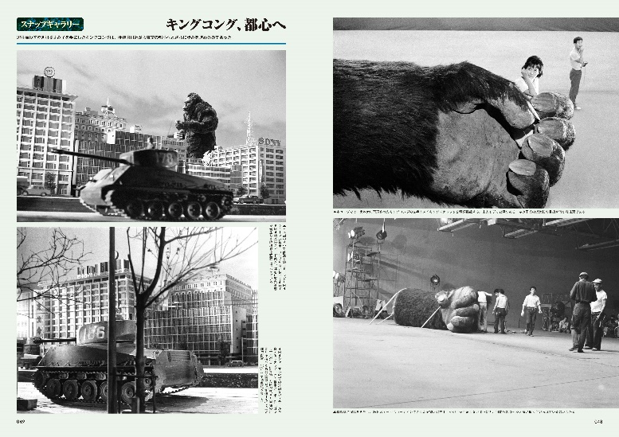
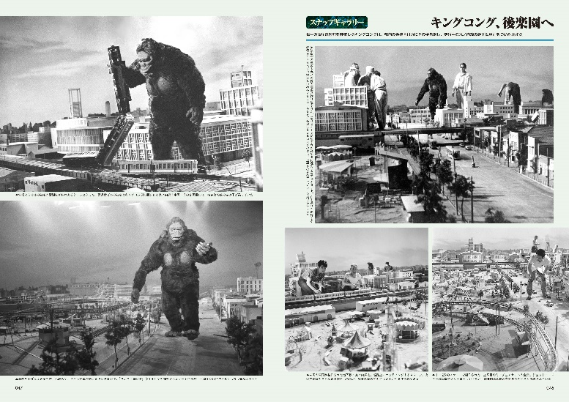
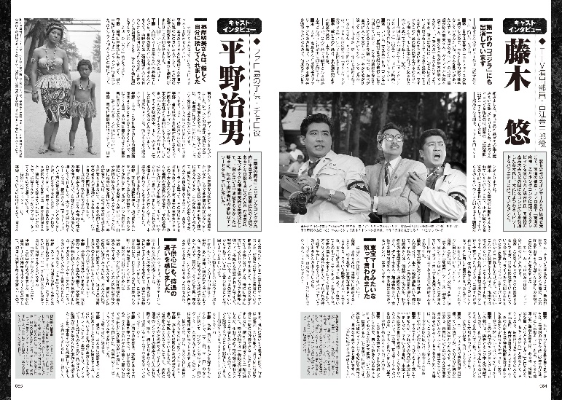
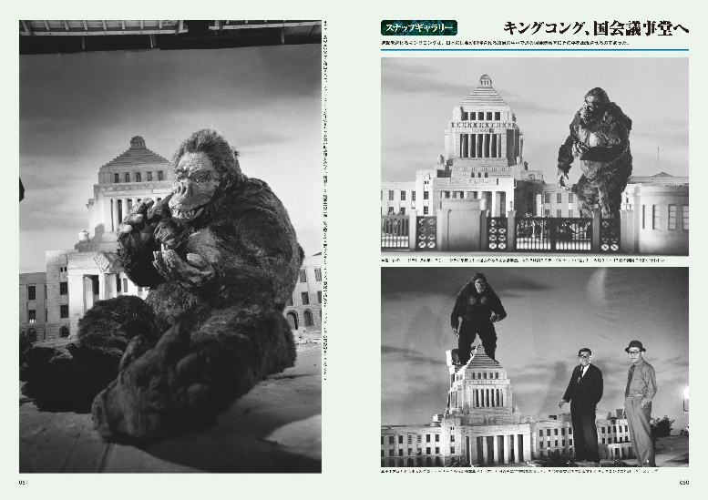
【商品情報】
キングコング対ゴジラ コンプリーション
●発売日：2021年9月24日(金)発売
●定価：4,400円（本体4,000円＋税10%）
●ISBNコード：978-4-7986-2566-9
●JANコード：9784798625669
●判型：A４判 平綴じ
●発売元：ホビージャパン

【版権表記】
TM ＆ ⓒ TOHO CO.,LTD.

【プレスリリースに関するお問い合わせは下記まで】
株式会社ホビージャパン 広報宣伝課 並木・有賀・岡本
〒151-0053 東京都渋谷区代々木 2-15-8 E-mail：pr@hobbyjapan.co.jp
TEL：03-5304-9115 URL：http://hobbyjapan.co.jp/

